Мероприятие «Край мой родной, Забайкалье», посвящённое 2022 году культурного наследия народов России
(5-7 классы)
Цель мероприятия: воспитание любви к родному краю, чувства гордости за уникальную природу Забайкалья и бережного отношения к ней.
Задачи:
- знакомство с удивительными уголками природы края;
- знакомство с картой России, определение места Забайкальского края на карте России; определение места малой родины Шилкинского района на карте Забайкальского края;
- развитие творческих способностей учащихся.
Оформление и оборудование: видеоролик «Моя Сибирь»; мультимедийная презентация «Край мой родной, Забайкалье»; проектор; музыкальный центр; магнитно-маркерная доска.
Материалы: картон; ножницы, клей, гофрированная цветная бумага, карта на листе А4 Забайкальского края, маркеры,
Ход мероприятия:
Заставка видеоролик «Моя Сибирь» (на начало)
Презентация «Край мой родной, Забайкалье»
Слайд 1
На фоне музыкальной композиция (бурятские напевы)

Слайд 2
ЛЕГЕНДА О ДАУРИИ В ЗАБАЙКАЛЬЕ
Давным-давно в самом начале сотворения мира жили-были Урал скалистый да Слайд 3
Сибирь бескрайняя.

Слайд 4
Много детей было, …самой любимой была младшенькая – Даурия. Выросла Даурия и стала настоящей красавицей Забайкалкой.

Слайд 5,6,7 Разнеслась слава о красоте ее по всей округе, … каменьев самоцветных россыпи, зверья и птиц разных несчитано, бескрайние степи.

Слайд 8 Леса дремучие, хребты горные.

Слайд 9 А старший брат Байкал озер-блюдец для нее не пожалел и цепочками-реками ее украсил. На каждое время года у нее теперь наряд был:

Слайд 10
весной – бело-розовая дымка нежно окутывает девичьи плечи,

Слайд 11 летом – зеленый сарафан делает ее стан еще тоньше,

Слайд 12 осенью – багряные и золотые платья подчеркивают достоинство и стать,

Слайд 13 а зимой – пушистая белая шуба греет доброе сердце славной Даурии.

Слайд 14 Шли годы... И вот появились на этой земле люди. Много разных людей нашло здесь свое счастье. И буряты, и русские, и казаки, объединившись зажили на бескрайних восточных просторах России в трудах и заботах, радуясь красоте и благодаря ее за щедрость и доброту каждодневную.

Слайд 15 Буряты

Слайд 16 Русские

Слайд 17 Эвенки

Слайд 18 Казаки

Слайд 19 У каждого человека до конца дней сохраняется любовь к тому месту, откуда берет начало его жизнь, - к родному краю. Наше Отечество, наша Родина – Край Забайкалье.
Родиной - мы зовем край, что в ней мы родились, в ней говорят родным языком, и все в ней для нас родное.
Широки и необозримы просторы нашей великой и прекрасной Родины – России.
Неотделимой частицей нашей страны является наш родной Забайкальский край.
(звучит Гимн РФ)

-Мы посвящаем сегодняшнее мероприятие Забайкальскому краю, а также году культурного наследия народов России.
- Всем, добрый день! Начинаем наше мероприятие, но прежде, чем мы приступим к конкурсным заданиям, посмотрите внимательно на магнитно-маркерную доску, на которой висит плакат для всех команд, сегодня мы используем приём-методику под названием «Кластер».
Слайд 20 Что такое «Кластер»?
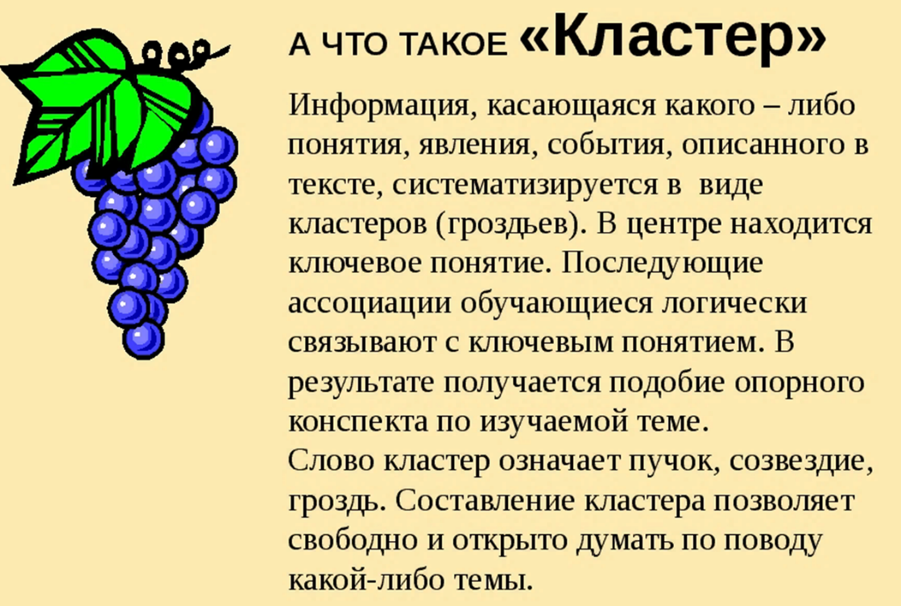
Слайд 21 Например: посмотрите на слайд, видно, что семья состоит из членов семьи.
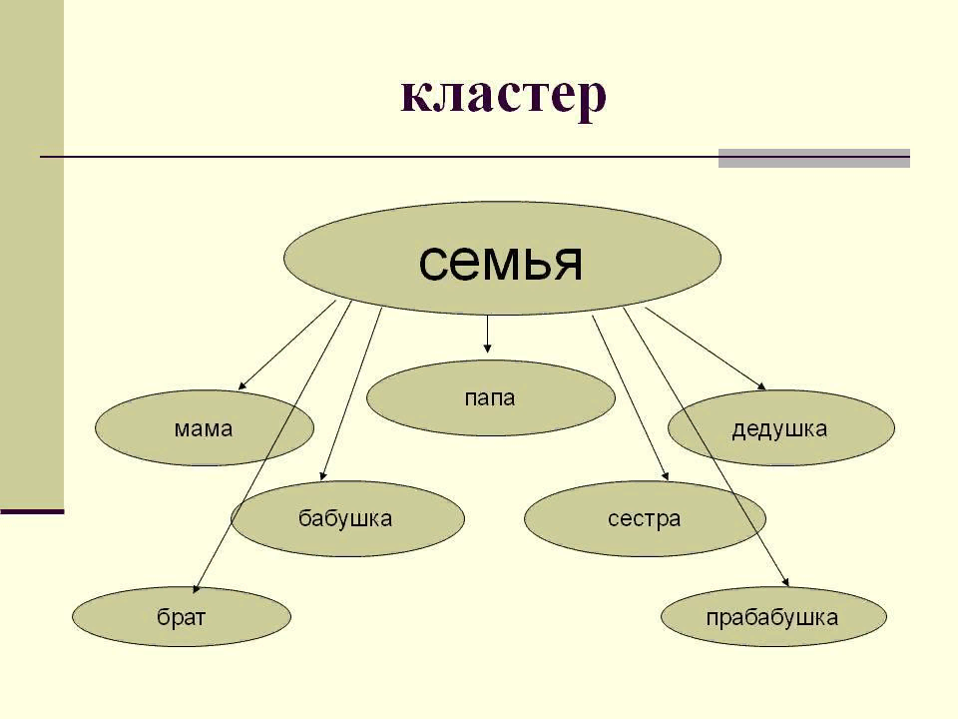

-Итак, мы свами к концу нашего мероприятия всеми командами соберём информацию о нашем Забайкальском крае, подведём итог. Капитаны команд по кластеру расскажут, что нового вы узнали на мероприятии! Желаю всем удачи в конкурсе, команды готовы?

Слайд 22 1 конкурс ПРЕДСТАВЛЕНИЕ КОМАНД
-Без кого наш конкурс не состоялся бы? Верно! Весело и с пользой игру нам провести, а в этом нам поможет прекрасное жюри.
В состав жюри входят…

Слайд 23 2 конкурс РАЗМИНКА
Правила разминки: Я буду задавать вопросы, за каждый правильный ответ вы будете получать жетон. Если команда не отвечает на вопрос, то право ответа переходит другой команде. В конце нашей разминки мы подсчитаем количество жетонов у каждой команды и выявим ту команду, которая лучше всего знает свой край.
-Итак, все правила и условия разминки понятны? Тогда объявляю начало разминки.
- Шар большой, на нём страна, город в ней, а в нём дома.
Дом на улочке одной, неприметный, небольшой.
Этот дом, страна, земля – это Родина моя!
– Дети, что такое Родина? (Место, где мы родились; наш поселок, наша страна)
– Как называется наша страна? (Россия)
1.Как называется Край, в котором мы живем. (Забайкальский край)
2. Как называется столица нашего края? (Чита)
3. Маленький грызун. Шерсть у зверька серо - рыжего цвета, а на брюшке – от светло-сероватого до белого. Он хорошо лазает по деревьям, но жилище устраивает в норе, в старом гнилом пне или в густом кустарнике. Вход в нору тщательно маскируют листьями, ветками. За щеками у этого грызуна расположены большие мешки, в которых он переносит запасы питания на зиму. Как вы думаете, кто это? (Бурундук)
4. Как называется село, в котором проходит наше мероприятие? (Казаново)
5. Какие символы Забайкальского края вы знаете? (флаг, герб)
6. Смелый и ловкий зверь, главное достоинство которого - ценный, пушистый, густой мех. Предпочитает питаться белками, зайцами, рябчиками и пищухами. Зверек этот проворно лазает по деревьям, но живет и охотится на земле. У него отличный слух – заслышав писк мыши, он ныряет в снег, и ловко под снегом находит и ухватывает добычу. Животное находится под охраной государства. Назовите животное. (Соболь)

7. Как называются первые весенние цветы Забайкалья? (подснежники или сон-трава)
8. Какие цвета на российском флаге? (белый, синий, красный)
9. Какие цвета на забайкальском флаге? (желтый, зеленый, красный)
10. В Чикойских лесах учёными была замечена дикая, хищная кошка. У неё крупное тело с длинными и мощными лапами, короткий хвост, на ушах забавные кисточки. Мех имеет рыжеватый оттенок с пятнышками. Зрение у зверя очень зоркое. Это животное - прирожденный охотник, который может долго выжидать свою добычу. Что это за животное? (Рысь)
11. Как называют жителей России? (россияне)
12. Как называют жителей Забайкальского края? (забайкальцы)
13. Какие две реки сливаются в Шилкинском районе в селе Казаново в реку Шилка? (слияние рек Онон, Ингода)
14. Какая птица изображена на гербе Забайкальского края? (Орёл)
15. В каком году был образован Забайкальский край? (1 марта 2008г)
16. В степях Даурского заповедника встречается дикий кот - хищник. Он любит поохотиться ночью или на рассвете. Обычной пищей этих животных являются разные полевые грызуны, суслики, зайцы, мелкие птицы. Голова кота слегка приплюснута, уши маленькие, глаза имеют жёлтый цвет, зубы и когти острые. Мех густой светло - серый с рыжеватым оттенком. Что это за кот? (Кот – манул)
-Подведём итоги.
Слайд 24 3 конкурс «Где находится территория Забайкальского края
25 слайд
- Обратите внимание на территориальной карте Российской федерации мы видим Забайкальский край, который занимает 431 8з2 квадратных км, что составляет 2,53% площади России по этому показателю край занимает 12 место в стране. Население, примерно 1 106 600 человек.
26 слайд
- Забайкальский край является 75 регионом в РФ.
27 слайд
- Посмотрите внимательно. На какой вид одежды похож Забайкальский край?
В народе наш край называют «Сапожок» так как на карте наш край похож на сапог.
-Кто попробует из команд показать на слайде Забайкальский край.
28 слайд
29 слайд
-Край расположен на территории исторической области Забайкалье (Даурия) и имеет протяженные международные границы с Китаем (998 км) и Монголией (868 км); его внутренние границы проходят с Иркутской и Амурской областями, а также Республикой Бурятия и Республикой Саха.

30 слайд 3 конкурс «Где находится территория Забайкальского края»
Приложение 1 (командам выдаются распечатанные карты РФ на листах А4)
- Команды слушайте внимательно задание, на карте РФ найдите Забайкальский край и раскрасьте зелёным цветом, границы обведите красным цветом. (на выполнение задания даётся 1 – 2 минуты) Капитану команды сдать карту Жюри. Жюри оценивает вашу работу по 5-ти бальной системе. (звучит фоновая мелодия)
31 слайд
В состав Забайкальского края входит 31 район (Петровск-Забайкальский, Балейский, Хилокский, Читинский, Борзинский, Каларский, Забайкальский, и другие, а сколько интересно сёл, деревень, посёлков в нашем крае?
829 сельских населённых пунктов, в том числе 718 сёл, 38 посёлков (сельского типа).
Как называется наш район?
КАК ВЫ ДУМАЕТЕ ПОД КАКИМ НОМЕРОМ НАШ ШИЛКИНСКИЙ РАЙОН (31)
- Сейчас вы можете заработать жетон, найдите на карте районов Шилкинский район под каким номером он находится, укажите на карте цифру, капитаны команд отнесите карту с выполненным заданием жюри.
32 слайд
Приложение 2 (карта Районов Забайкалья)
Под каким номером находится Шилкинский район? (2)

33 слайд 4 конкурс ОТДЫХ ФЛЕШМОБ
Ребята сейчас для вас ребята ансамбля «Молодость», проведут танцевальную игру-разминку ФЛЕШМОБ, суть танцевальной разминки – выполнить правильно танцевальные движения из танцев разных национальностей под музыку, а ЖЮРИ и РЕБЯТА зрительного зала оценят!

34 слайд 5 конкурс «Животные Забайкалья»
35 ВОЛК
36 Косуля Сибирская
37 БУРУНДУК СИБИРСКИЙ
38 Кот Манул
39 ИЗЮБР
40 Лиса
МНОГО других животных, которые обитают в нашем крае и ещё занесены в Красную книгу.
41 слайд 6 конкурс РАЗГАДАЙ КРОССВОРД
Приложение 3 (кроссворд о Животных Забайкалья)
Каждой команде выдаётся кроссворд с заданиями, какая команда вперёд заполнит кроссворд.
42 слайд 7 конкурс РАСТЕНИЯ ЗАБ. КРАЯ (выполнить аппликацию)
43 Ромашка
44 Саранка жёлтая
45 Саранка красная
46 МАК жёлтый голостебельный
47 УРГУЛЬКИ ПРОСТРЕЛ
48 Колокольчики
49 БАГУЛ
50 СИМВОЛ ЗАБАЙКАЛЬСКОГО КРАЯ изумительное растение багульник (РОДОДЕНДРОН ДАУРСКИЙ)
51 Создать аппликацию
52 слайд ТЕХНИКА БЕЗОПАСНОСТИ ПРИ РАБОТЕ С НОЖНИЦАМИ
53 слайд Аппликация «Веточка багула»
КТД (коллективно-творческое дело)
- Задание из цветной бумаги вырезать лепестки, листья (зелёные, розовые, сиреневые) самого растения, нарисовать на готовом листе А3 с рамкой ветку, наклеить лепестки, листья, оценивается аккуратность, соблюдение всех правил безопасности, а также ваша дружная работа.
(звучит фоновая музыка)
54 Аппликация Багульник
55 Аппликация Багульник
56 Аппликация Багульник
57 8 конкурс заключительный «ЗАБАЙКАЛЬСКИЙ ГОВОРОК»
Приложение 4
- Слушайте внимательно задание, сейчас вы получите тест под названием «Забайкальский говорок», вам нужно выбрать из вариантов ответов – правильный, указать в кружок или поставить галочку, тесты сдать для подведения итогов жюри.
- Пока жюри подводит итоги, мы с вами тоже подведём итог, во время мероприятия ребята из команд на кластере указали, то что они сегодня узнали на мероприятии, капитаны команд расскажите информацию, используя «Кластер». (капитаны рассказывают о новых знаниях, которые указали на кластере)
- Подведение итогов, награждение (жюри). Приложение 5
58 слайд Рефлексия
-Ребята, если вам понравилось мероприятие ставим КЛАСС!
59 СПАСИБО ЗА ВНИМАНИЕ!!!

Мероприятие разработала:
заместитель директора по воспитательной работе
Мязина Анна Валерьевна
2022г

